Informatīvais ziņojums
"Transporta infrastruktūras attīstība un investīcijas tranzīta sekmēšanā Liepājas un Kurzemes reģiona izaugsmes veicināšanai"

RĪGA
2016.gada novembris

Saturs
Ievads 3
1. Makroekonomiskā situācija Latvijas ostās un dzelzceļa pārvadājumos 3
1.1. Ģeopolitiskie aspekti 3
1.2. Kravu pārvadājumu apjomi Latvijas ostās un dzelzceļā 3
1.3. Definētās tranzīta prioritātes 7
2. Pasākumi nozares konkurētspējas stiprināšanai 7
2.1. Jaunā infrastruktūras maksas aprēķināšanas kārtība 8
3.Ārējās ekonomikas aktivitātes, jaunu kravu piesaiste Latvijas tranzīta koridoram 9
3.1. Konferences, forumi, SVK, valsts vizītes 9
3.2.Ķīnas un Centrālās un Austrumeiropas valstu sadarbības formāts 16+1 10
4. Satiksmes ministrijas ekonomiskās aktivitātes 12
4.1.Satiksmes ministrijas galvenie pasākumi 2017.gadā: 12
4.2. Loģistikas nozares padome 13
5. Kurzemes reģiona investīciju attīstības projekti 14
5.1.TEN-T tīkls Kurzemes reģionā 14
5.2.Attīstības projekti dzelzceļa nozarē 14
5.3.Attīstības projekti ostu nozarē 15
5.4. Aviācijas attīstības projekti Liepājā 17
5.5.Autoceļu infrastruktūra Kurzemē 18
5.5. Sabiedriskā transporta jomas aktualitātes Kurzemē 23

Ievads
Informatīvais ziņojums sagatavots pamatojoties uz 2016.gada 16.novembra Ministru kabineta sēdes darba kārtības 5.5. punktu. Satiksmes ministrija šajā ziņojumā apkopoja informāciju par pagājušā gada rezultatīvajiem rādītājiem Latvijas ostās un dzelzceļā, atsevišķi izceļot informāciju par Liepājas ostas rezultatīvajiem rādītājiem. Šajā ziņojumā ir izvērtēta arī citu ģeopolitisko un globālo procesu ietekme uz tranzīta nozari. Atspoguļotas ārējās ekonomiskās aktivitātes jaunu kravu piesaistei Latvijas tranzīta koridoram, kā arī atspoguļoti transporta nozares investīciju un attīstības projekti Kurzemes reģionā.

1. Makroekonomiskā situācija Latvijas ostās un dzelzceļa pārvadājumos

1.1. Ģeopolitiskie aspekti

  - Globālā pasaules ekonomiskā krīze – nekustamo īpašumu un banku krīze
  - Ekonomiskās sankcijas - saspīlējums Eiropas Savienības un Krievijas attiecībās
  - Energoresursu cenu svārstības pasaulē
  - Eirāzijas Zīda ceļa attīstība

1.2. Kravu pārvadājumu apjomi Latvijas ostās un dzelzceļā

Latvijas ostas. 2015.gadā Latvijas ostās tika pārkrautas 69.57 milj. tonnu kravu (- 6.2%). 2016.gada 1.ceturksnī Latvijas ostās pārkrāva 17.01 milj. tonnu kravu (- 14.1%).Aptuveni 75% no tām ir tranzīta kravas.

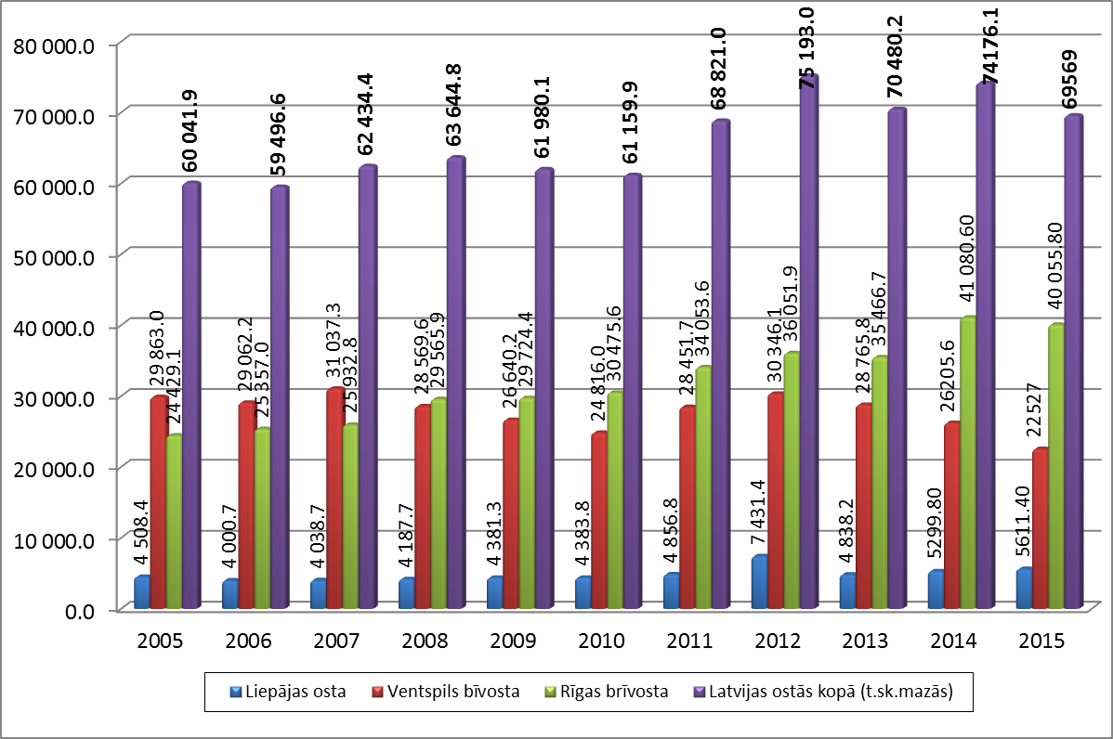
1.attēls. Kopējais kravu apgrozījums Latvijas ostās (tūkst.t.) 2005.-2015.gads
Dominējošās kravas ir naftas produkti (36% no Latvijas ostu apgrozījuma) un ogles (27% no Latvijas ostu apgrozījuma). Latvijā līdz pat 80% starptautisko autopārvadājumu tiek vesti uz/no Krievijas. Latvijas ostās 2015.gadā visvairāk pārkrautas beramkravas – 33.39 miljoni tonnu (-6.9%).
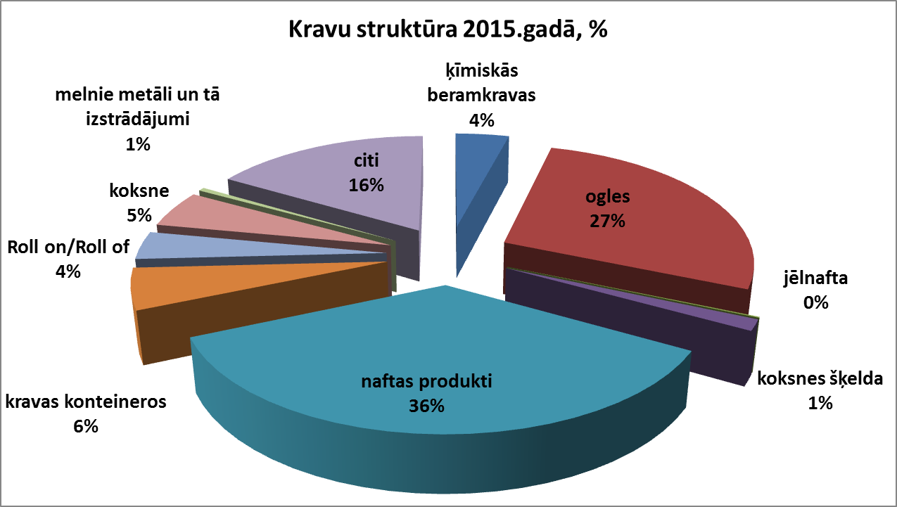
2.attēls. Latvijas ostās pārkrauto kravu struktūra 2015.gadā, %
Latvijas ostās 2016.gada 9.mēnešos visvairāk pārkrautas beramkravas 22.49 milj.tonnu (- 8.6%). Tostarp pārkrauto ogļu daudzums bija 11.2 milj.tonnu (-23.4%), ķīmisko beramkravu 2.44 milj.tonnu (+11%), bet koksnes šķelda pārkrauta 936.5 tūkst.tonnu apmērā (+28.1%).
2015.gadā pārkrauto ogļu daudzums bija 19.03 milj.tonnu (- 8.9%), ķīmisko beramkravu – 2.84 milj.tonnu (-31.7%), bet koksnes šķelda pārkrauta 1.03 tūkst.tonnu apmērā (-35.3%).
Lejamkravas Latvijas ostās 2016.gada 9 mēnešos pārkrautas 15.55 milj.tonnu (-22.5%). Lielāko daļu pārkrauto lejamkravu veido naftas produkti 14.95 milj.tonnu (-22.8%), bet jēlnafta Latvijas ostās pārkrauta 42.4 tūkst.tonnu apmērā (-44.6%).
2015.gadā lejamkravas Latvijas ostās pārkrautas 25.65 milj.tonnu apmērā (-3.3%). Lielāko daļu pārkrauto lejamkravu veido naftas produkti 24.74 milj.tonnu (-3%), bet jēlnafta Latvijas ostās pārkrauta 89.2 tūkst.tonnu apmērā (-45.6). Savukārt ģenerālkravas Latvijas ostās pagājušajā gadā pārkrautas 10,52 (-10.8%). Tostarp kravas konteineros pārkrautas 3.88 milj.tonnu apmērā (-7.4%), kokmateriāli 3.5 milj.tonnu (-12.3%), bet "roll on/roll off" kravas 2.65 milj.tonnu (-15%). 2016.gada 9 mēnešos ģenerālkravu apjoms ir samazinājies par 1.7% un veidoja 7.88 milj.tonnu, konteinerkravu apjoms ir 278 439 TEU (+3.8%), ro-ro kravas 2.07 milj.tonnu (+2.7%).

Liepājas ostā 2015.gadā pārkrautas 5.6 milj.tonnu kravu (+5.9%). Beramkravas 2015.gadā Liepājas ostā pārkrautas 3.92 milj.tonnu apmērā (+7.9%), t.sk. labība un labības produkti pārkrauti 2.9 milj.tonnu apmērā (+5.4% ), celtniecības materiāli 568.1 tūkst.tonnu apmērā (+11,2%). Ģenerālkravas pagājušajā gadā Liepājas ostā pārkrautas 1,33 milj.tonnu (+1%), bet lejamkravas pārkrautas 362.8 tūkst.tonnu (+2.9%). No stividorkompānijām Liepājas ostā visvairāk kravu 2015.gadā pārkrāva "Liepaja Bulk Terminal" 2.15 milj.tonnu (+6.2%), "Ekers Stividors LP", kas no 2015.gada 1.septembra pārņēmis "Liepājas Osta LM" saistības 1.5 milj.tonnu kravu (+26.7%), kā arī "Terrabalt" ar 692.3 tūkst.tonnu (-17.9% ). 2015.gadā lielākais kravu apgrozījuma pieaugums bija "Mols L" 5.5 reizes, palielinot kravu apgrozījumu no 43.6 tūkst.tonnu 2014.gadā līdz 240.2 tūkst.tonnu 2015.gadā.

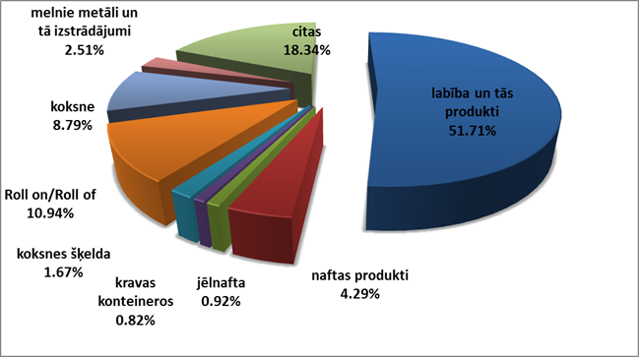
3.attēls. Pārkrauto kravu struktūra Liepājas ostā 2015.gadā,%

Līdz ar sarežģīto situāciju tranzītbiznesa nozarē samazinās Krievijas kravu īpatsvars arī Liepājas ostā, bet, pateicoties vietējām kravām, ko nodrošina pašmāju uzņēmēji, un ostas stividorkompāniju spējai pielāgoties tirgus apstākļiem, kravu apgrozījums ir gandrīz līdzvērtīgs iepriekšējam periodam. 2016.gada 9 mēnešos Liepājas ostā pārkrauti 3.87 milj.tonnu kravu (-2.3%). Beramkravas veidoja 73% no visām kravām, bet ģenerālkravas un lejamkravas - attiecīgi 19% un 7%. No janvāra līdz septembrim ostā apkalpoti 969 kuģi, bet iebraukuši un izbraukuši 25 909 pasažieri. Beramkravas 2016.gada 9 mēnešos pārkrautas 2.83 milj.tonnu apmērā (+7.6%), tajā skaitā labība un labības produkti pārkrauti 1.86 milj.tonnu apmērā (-0.5%). Ģenerālkravas 9 mēnešos Liepājas ostā pārkrautas 751.1 tūkst.tonnu apmērā (-29.5%), bet lejamkravas pārkrautas 290.1 tūkst.tonnu apmērā (+8%). Ģenerālkravu grupā ro-ro kravu plūsma veidoja 374.6 tūkst.tonnu (-23.6%).
Šā gada septembrī Liepājas ostā pārkrautas 517.68 tūkst.tonnas dažādu kravu (+57.3% nekā šā gada augustā, bet par 13,2% mazāk nekā pērn septembrī). Lietainā augusta dēļ graudaugu sezona Liepājas ostā šogad ir sākusies vēlāk. Kā skaidro Liepājas ostas stividorkompānijas, kravu īpašniekiem bija nepieciešams laiks, lai atrastu jaunus noieta tirgus lauksaimniecības graudiem, kas bija zemākas kvalitātes, nekā sākotnēji plānots. Graudi un graudaugu produktu kravas septembrī veidoja 55.8% no visām kravām. Lielākais beramkravu terminālis "Liepaja Bulk Terminal" septembrī pārkrāva 179 160 tonnas, kas saistībā ar graudaugu sezonas aizkavēšanos ir par 29.6% mazāk nekā gadu iepriekš. Oktobra sākumā "Liepaja Bulk Terminal" arī atkārtoti īstenoja "Panamax" klases kuģa iekraušanas projektu, kurā 52 000 tonnu kviešu tika iekrauts ostas 51.piestātnē, bet atlikušos 12 000 tonnu iekrāva atklātā jūrā, izmantojot citu kuģi. Stividori atgādina par nepieciešamību turpināt ostas padziļināšanu un dzelzceļa infrastruktūras pilnveidošanu, kas ļautu atbilstoši tirgus pieprasījumam apkalpot lielākus kuģus un iekraut visu kravu "Panamax" klases kuģī vienuviet. Gandrīz tikpat liels kravu apgrozījums septembrī bija arī kompānijai "Ekers Stividors", kas pārkrāva 178 808 tonnas kravu, tostarp lauksaimniecības kravas, cementu, bagātinātās antracīta ogles u.c.
Dzelzceļa pārvadājumu kravu pārvadājumu apmērs pagājušajā gadā samazinājies par 2.4% salīdzinājumā 2014.gadu, sasniedzot 55.65 milj.tonnu.
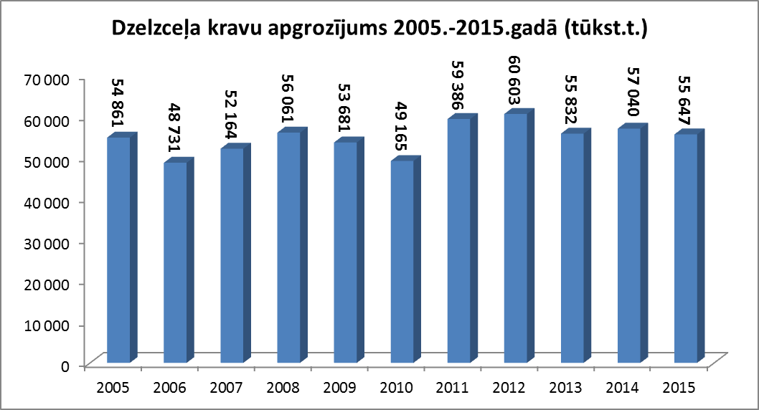
4.attēls. Dzelzceļa kravu apgrozījums 2005.-2015.gadam (tūkst.tonnas)
Tostarp starptautisko pārvadājumu apmērs 2015.gadā veidoja 53.97 milj.tonnu (-3.2%), iekšzemes pārvadājumu apmērs audzis (+33.1) līdz 1.67 milj.tonnu. No starptautiskajiem dzelzceļa kravu pārvadājumiem tranzīta kravu apmērs bija 48.29 milj.tonnu (-1.2%), importa kravu apmērs bija 4.17 milj.tonnu (+2.6%), bet eksporta kravas 1.52 milj.tonnu (-46.3%). Vienlaikus dzelzceļa tranzīta kravu apmērs caur ostām pērn bija 45.44 miljons tonnu (-3.4%), bet sauszemes tranzīts caur Latvijas teritoriju 2,85 milj.tonnu (+53.7%). Dzelzceļa pārvadājumu kritumu ietekmē ostu kravu apjomu izmaiņas, ogļu kritums Ventspils ostā un saldēto kravu iztrūkums Rīgas ostā.

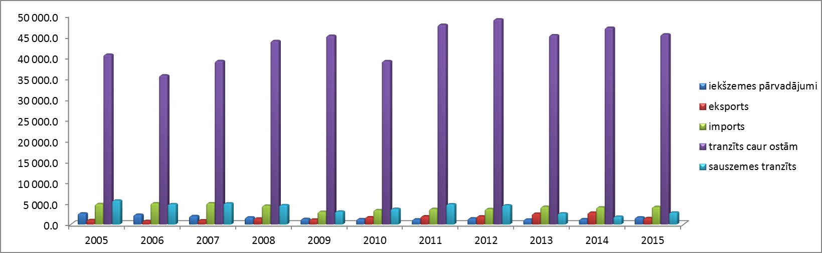
5.attēls.Dzelzceļa pārvadājumu apjomu salīdzinājums 2005.-2015.gadā,tūkst.tonnas

2016. gada 9 mēnešos pa dzelzceļu Latvijā pārvadāti 34.26 milj.tonnu kravu (-19.6%), pieauguši iekšzemes pārvadājumi (+2.3%) sasniedzot 1.15 milj.tonnu. Novērtējot iekšzemes pārvadājumu izaugsmes potenciālu, Latvijas dzelzceļš 2016. gadā par vienu no galvenajiem uzdevumiem ir noteicis tieši iekšzemes pārvadājumu apjomu palielināšanu, uz ko plānots strādāt vēl aktīvāk.
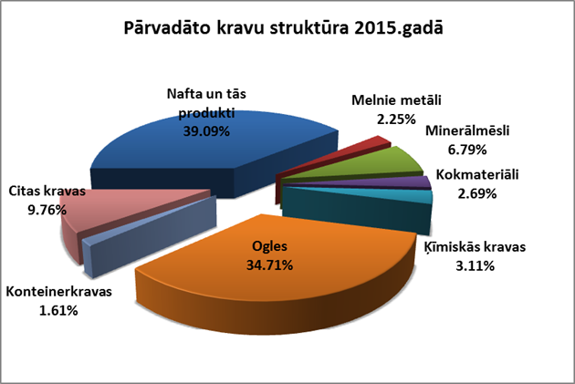
6.attēls. Dzelzceļa kravu struktūra 2015.gadā, %
Ņemot vērā dzelzceļa transporta specifiku, kravu pārvadātāju skaits, kuri izmanto Latvijas publisko dzelzceļa infrastruktūru kravu pārvadājumiem, ir neliels. Galvenie kravu pārvadātāji ir SIA „LDZ CARGO”, AS „Baltijas Tranzīta serviss” un AS „Baltijas Ekspresis”. Kravu pārvadātāju tirgus daļa, atbilstoši jaudas izmantošanai, veido 65%, pasažieru pārvadātāju daļa 35%, tajā skaitā AS „Pasažieru vilciens” 32% (2015.gada pārskata dati). Dzelzceļa transports nodrošina 15% no valsts pasažieru pārvadājumiem, īpaši nozīmīgu lomu tas ieņem Rīgas mezgla transporta sistēmā.

1.3. Definētās tranzīta prioritātes
Pašreizējos ģeopolitiskajos apstākļos būtiska ir tranzīta kravu diversifikācija sadarbībā ar tranzīta kravu apstrādes uzņēmumiem Latvijas ostās, veidojot vienotu tranzīta koridora piedāvājumu. Lai to sasniegtu, veikta reorganizācija VAS "Latvijas dzelzceļš" koncerna ietvaros, kā rezultātā SIA "LDz Loģistika" kalpo kā loģistikas kompānija, kas no valsts puses veido integrētus piedāvājumus atbilstoši klientu vajadzībām, ietverot pilnu loģistikas procesu. Jau šobrīd panākta vienošanās ar vairākām loģistikas kompānijām Ķīnā, Krievijā, Kazahstānā, Baltkrievijā un Vācijā par sadarbību un noorganizēts pilotvilciens no Ķīnas pilsētas Jivu (Yiwu) uz Rīgu. Tādējādi tiek noteikts virziens veicināt stratēģisko publisko aktīvu iesaisti un integrāciju, piedāvājot komersantiem multimodālus transporta risinājumus. Tāpat būtiska ir esošo tranzītkravu, īpaši dzelzceļa kravu, apjomu saglabāšana, kas 2016. gada deviņos mēnešos samazinājušies par piektdaļu, salīdzinot ar 2015. gada attiecīgo periodu. Vienlaikus jāatzīmē, ka 2016. gada septembrī kravu plūsma ir stabilizējusies.

Pasākumi nozares konkurētspējas stiprināšanai
Ir uzsākts darbs pie pasākumiem dzelzceļa infrastruktūras attīstībai, ņemot vērā starptautiskās tirdzniecības un kravu plūsmu izmaiņu tendences. Viens no būtiskiem izšķiršanās jautājumiem dzelzceļa infrastruktūras attīstības kontekstā būs dzelzceļa elektrifikācijas projekts, kas prasīs lielus ieguldījumus. Vienlaikus tas varētu nākotnē sniegt ievērojamas konkurētspējas priekšrocības dzelzceļa kravu piesaistē, bet tas ir skatāms kontekstā ar pasažieru pārvadājumu plūsmām. Dzelzceļa infrastruktūras attīstības plāna apstiprināšana vismaz piecu gadu periodam būs priekšnosacījums, lai atbilstoši tam sagatavotu daudzgadu līguma projektu par dzelzceļa infrastruktūras uzturēšanu un attīstību, ko noslēgs valsts un dzelzceļa infrastruktūras pārvaldītājs VAS "Latvijas dzelzceļš".

2.1. Jaunā infrastruktūras maksas aprēķināšanas kārtība
Atbilstoši Dzelzceļa likuma grozījumiem, ar kuriem ievieš Direktīvas 2012/34/ES (ar ko izveido vienotu Eiropas dzelzceļa telpu) prasības, tiek mainīta maksas par publiskās lietošanas dzelzceļa infrastruktūras izmantošanu aprēķināšanas kārtība (maksas aprēķināšanas shēma).
Maksas aprēķināšanas shēmu izstrādā, konsultējoties ar infrastruktūras jaudas pieteikumu iesniedzējiem, Latvijas dzelzceļa neatkarīgs meitas uzņēmums AS “LatRailNet”. Tiek prognozēts, ka pirmais maksas aprēķināšanas shēmas projekts publiskai apspriešanai tiks nodots jau šā gada 15.novembrī.
Dzelzceļa likumā paredzēts, ka maksas aprēķināšanas shēmā ir jāievēro tirgus apstākļi, kā arī vienlīdzības princips, kas nozīmē, ka dažādiem dzelzceļa pārvadātājiem, kas sniedz līdzvērtīga rakstura pakalpojumus līdzīgās tirgus daļās, tiktu piemērotas līdzvērtīgas un nediskriminējošas infrastruktūras maksas.
Šajā saistībā būtu svarīgi nodrošināt tirgus dalībnieku aktīvu piedalīšanos apspriešanā, lai maksas aprēķināšanas shēmas tapšanas gaitā tiktu apzinātas gan atšķirības pakalpojumu sniegšanas gaitā, gan arī specifiskie tirgus apstākļi.
Saskaņā ar Dzelzceļa likuma 9.panta otro daļu Satiksmes ministrija izstrādā un Ministru kabinets apstiprina indikatīvu dzelzceļa infrastruktūras attīstības plānu (stratēģiju). Tā aptver vismaz piecu gadu laikposmu un ir atjaunojama.
Satiksmes ministrija sagatavoto Indikatīvā dzelzceļa infrastruktūras attīstības plāna 2016.-2020.gadam projektu (turpmāk – plāna projekts) 2016.gada septembra beigās nosūtīja saskaņošanai citām ministrijām un institūcijām. Pēc viedokļu saņemšanas tas tiek izvērtēts, un, ja būs nepieciešams, arī attiecīgi tiks precizēts plāna projekts. Līdz ar to plāna projekta tālākā virzība un gala versija ir atkarīga no tā, kā norisināsies plāna projekta saskaņošanas process ar ieinteresētajām pusēm. Pēc LTBA priekšlikuma Satiksmes ministrija šobrīd tiek organizēta darba grupa plāna projekta pilnveidošanai.
Plāna projekta apstiprināšana būs priekšnosacījums, lai atbilstoši Ministru kabineta apstiprinātajam plānam sagatavotu daudzgadu līgumu par infrastruktūras uzturēšanu un attīstību, ko noslēdz Satiksmes ministrija un infrastruktūras pārvaldītājs VAS “Latvijas dzelzceļš”, panākot cita starpā finanšu līdzsvara nodrošināšanu. Viena no līguma sastāvdaļām saskaņā ar Dzelzceļa likuma 10.¹ panta otro daļu ir maksājumi vai piešķirtie līdzekļi infrastruktūras uzturēšanai un attīstībai un infrastruktūras pakalpojumiem, kurus sniedz pārvadātājiem.
Pieņemtie grozījumi Dzelzceļa likumā paredz pamatprincipu, ka maksu par piekļuvi dzelzceļa infrastruktūrai, kas nav apkalpes vieta, nosaka atbilstīgi vilcienu satiksmes pakalpojumu sniegšanas tiešajām izmaksām. Minētajai maksai piemēro uzcenojumus, ja tirgus situācija konkrētā pārvadājumu tirgus segmentā to pieļauj, lai pilnībā segtu radušās izmaksas. Tirgus tiek diferencēts pēc segmentiem, kuros piemēro uzcenojumus. Tirgus segmentu sarakstā ir vismaz šādi trīs segmenti: kravu pārvadājumu pakalpojumi; pasažieru pārvadājumu pakalpojumi, ko sniedz saskaņā ar sabiedrisko pakalpojumu līgumu; citi pasažieru pārvadājumu pakalpojumi. Savukārt maksa par piekļuvi sliežu ceļiem apkalpes vietās un šādās vietās sniegtajiem pakalpojumiem nepārsniedz to sniegšanas izmaksas, kam pieskaitīta samērīga peļņa.

3.Ārējās ekonomikas aktivitātes, jaunu kravu piesaiste Latvijas tranzīta koridoram

Attiecībā uz tranzīta attīstību un diversifikāciju jāatgādina, ka Latvija pēdējos gados aktīvi strādājusi, lai meklētu arvien jaunus noieta tirgus ne tikai Eiropā, bet arī Centrālāzijā, Melnās jūras reģionā un Tālajos Austrumos (Ķīnā, Japānā).

3.1. Konferences, forumi, SVK, valsts vizītes

Dalība starptautiskās izstādēs, starpvaldību komisijās un citos valsts nozīmes starptautiskos pasākumos
Latvijas transporta un loģistikas jomas uzņēmumi katru gadu piedalās nozīmīgākajās transporta un loģistikas izstādēs Krievijā, Baltkrievijā, Ķīnā, Kazahstānā, Uzbekistānā. Ik pa diviem gadiem lielākajā Eiropas transporta izstādē notiek Vācijā, tāpat stendi ir bijuši izstādēs Azerbaidžānā, Turcijā un Ukrainā.
2016.gadā Latvijas uzņēmumu kopējie stendi tiek veidoti sekojošās izstādēs:
- „TransRussia 2016” Maskava (Krievija)
- “TransSiberia 2016” Novosibirska (Krievija)
- “Transport &Logistic China 2016” Šanhaja (Ķīna)
- „Transit – Kazakhstan 2016” Almata (Kazahstāna)
- „Transports un Loģistika 2016” Minska (Baltkrievija)
- „CILF 2016” (China International Logistics & Transportation Fair) Šeņžeņa (Ķīna)
- „TransUzbekistan 2016” Taškenta (Uzbekistāna)
- „Krievijas transports 2016” Maskava (Krievija)

Sadarbojoties ar LIAA paralēli izstādēm rīkojam tirdzniecības misijas. Forumus, B2B tikšanās ārpus izstādes ar konkrētās valsts uzņēmumiem un starptautisku pasākumu laikā Latvijā. Aktīvi sadarbojamies ar nozares asociācijām, sūtam uzaicinājumus piedalīties konkrētos pasākumos un informējam un aicinām asociāciju biedrus piedalīties kopējās tranzīta koridora konkurētspējas veicināšanas pasākumos. Sadarbojoties ar Satiksmes ministrijas atašejiem ārvalstīs tiek organizētas ministrijas un uzņēmumu pārstāvju vizītes ārvalstīs.

Transporta un loģistikas nozares jautājumi regulāri tiek iekļauti Starpvaldību komisiju (SVK) un Apvienoto Komiteju (AK) darba kārtībā. Šobrīd SVK un AK ir izveidotas ar 15 valstīm: Krieviju, Baltkrieviju, Ukrainu, Uzbekistānu, Kazahstānu, Gruziju, Armēniju. Azerbaidžānu, Turkmenistānu, Tadžikistānu, Kirgizstānu, Moldovu, Turciju, Ķīnu un Apvienotajiem Arābu Emirātiem. Ar Krieviju, Baltkrieviju, Kazahstānu, Turkmenistānu, Tadžikistānu, Kirgizstānu un Uzbekistānu ir izveidotas Transporta darba grupas, kuras tieši izskata sadarbības jautājumus transporta un loģistikas jomā un risina radušos problēmjautājumus.

Pagājušā gadā nozīmīgākais pasākums Latvijā bija trešā ASEM valstu transporta ministru sanāksme un biznesa konference Rīgā (29.,30.04.2015.)
- Ministru sanāksmē piedalījās līdz šim lielākais oficiālo ASEM dalībvalstu delegāciju skaits – 40 delegācijas, padarot šo par visplašāk apmeklēto šāda formāta sanāksmi (kopumā sanāksmē un biznesa konferencē piedalījās 332 dalībnieki). Tās ietvaros tika pieņemta Rīgas deklarācija, kas paredz dalībvalstu apņemšanos stiprināt sadarbību transporta jomā, izveidojot integrētu, ilgtspējīgu un efektīvu sauszemes transporta sistēmu, t.sk. intermodālos risinājumus starp Āziju un Eiropu.

- ASEM valstis atbalstīja Latvijas iniciatīvu – ieviest ASEM transporta sadarbības “Koordinējošā partnera” statusu, kura kompetencē rotācijas kārtībā tiks nodrošināta ASEM transporta ministru formāta darbības koordinācija.

- Šogad 16.-17.martā Rīgā rīkojām vecāko amatpersonu sanāksmi, kuras ietvaros ASEM valstu transporta nozares amatpersonas diskutēja par aktuālajiem sadarbības jautājumiem, vienojās par kopīgo transporta nozares ierakstu Ulanbatorā plānotajā ASEM valstu vadītāju samita priekšsēža ziņojumā, kā arī pieņēma lēmumu par nākamo transporta ministru sanāksmes organizētāju. Līdz ar šī lēmuma pieņemšanu Latvija nodeva koordinatora lomu nākamā pasākuma rīkotāja - Indonēzijas - rokās.

3.2.Ķīnas un Centrālās un Austrumeiropas valstu sadarbības formāts 16+1

Latvija lielu uzmanību, it īpaši transporta sektorā, velta sadarbības attīstībai ar Ķīnu, jo par to praksē liecina pēdējo gadu aktivitātes – daudzskaitlīgās Ķīnas transporta nozares pārstāvju vizītes Latvijā un mūsu amatpersonu un uzņēmēju vizītes Ķīnā.
Īpaši nozīmīga Ķīnas un Latvijas sadarbības kontekstā ir bijusi vizīte pagājušā gada novembrī, kad tikās mūsu valstu premjerministri un apliecināja savstarpēju sadarbības interesi un Latvijai tika uzticēta 16+1 formāta loģistikas jomas koordinatora loma, kā arī gods organizēt Rīgā 16+1 valsts vadītāju samitu un pirmo 16+1 transporta ministru sanāksmi.
Pašlaik:
- izveidots koordinācijas sekretariāts.
- izveidota interneta platforma informācijas apritei.
- noorganizējām pirmo Transporta ministru sanāksmi un biznesa konferenci 16.-17.maijā, kurā Ķīnas uzņēmējiem bijām sagatavojuši īpašu programmu, jo papildus pasākuma oficiālajai programmai Ķīnas transporta nozares uzņēmējiem 17.maijā tika piedāvāta iespēja iepazīties ar Rīgas lidostu vai Rīgas brīvostu, savukārt 18.maijā tika piedāvāta iespēja apmeklēt Ventspils un Liepājas ostas.
- Latvija 04.11.-06.11. rīkoja arī lielo 16+1 valdību vadītāju samitu, kurā viens no centrālajiem tematiem bija transporta jautājumi.
- valsts ir panākusi, ka šādas iespējas ir. Tagad sagaidām no biznesa, ka tas būs gatavs to piepildīt ar konkrētiem biznesa piedāvājumiem.

16+1 pasākums (04.11.-06.11.2016.)
- Notika 16+1 samits un Biznesa Forums ar transporta sesiju. Forums pulcēja vairāk nekā 750 augsta līmeņa valsts un uzņēmējdarbības pārstāvjus no 17 valstīm.
- Samita laikā tika parakstīts Saprašanās Memorands ar Ķīnas Nacionālās Attīstības un Reformu komisiju par sadarbību transporta un loģistikas jomā;
- Tika svinīgi sagaidīts testa vilciens Jivu-Rīga;
- Notika atsevišķa tikšanās ar Ķīnas transporta nozares pārstāvjiem;
- Tika parakstīti SM sadarbības dokumenti ar Shandong Hi-Speed Group Co.Ltd un China Railway Rolling Stock Corporation, LDz sadarbības dokumenti ar China Merchants China-Belarus Commercial&Logistics Cooperation, CJSC, un LDZ Loģistika sadarbības dokuments ar Transcontainer par kravu pārvadājumiem no Ķīnas uz Eiropu;
- Notika Jivu pilsētas prezentācijas pasākums;
- Notika Latvijas Dzelzceļa Apaļā galda diskusija ar trešo valstu pārstāvjiem.

Papildinformācijai: Par Noslēgtajiem memorandiem

Saprašanās memorands starp Latvijas Republikas Satiksmes ministriju un Ķīnas Tautas Republikas Transporta ministriju. Memorands iezīmē konkrētus turpmākās abu valstu sadarbības virzienus transporta un loģistikas nozarē, tostarp ciešāku sadarbību Latvijas kā tranzīta valsts nostiprināšanā Ķīnas Viena josla viens ceļš iniciatīvas savienojumos ar Ziemeļeiropas valstīm, Ķīnas preču piegādes veicināšanu Ziemeļeiropas reģioniem caur Latvijas ostām, sadarbību ES-Ķīnas platformā u.c. Memorands ir spēkā piecus gadu no tā parakstīšanas brīža, un veiksmīgas sadarbības gadījumā tiks pagarināts.

Saprašanās memorands starp Latvijas Republikas Satiksmes ministriju un Ķīnas Tautas Republikas Nacionālās attīstības un reformu komisiju. Šis Memorands paredz abu pušu sadarbību transporta un loģistikas jomā, precīzāk – ostu, dzelzceļa un autoceļu attīstībā un modernizācijā, piesaistot jaunus investorus. Puses apņēmās identificēt prioritāros sadarbības projektus un tos atbalstīt, veicinot abu valstu sadarbību un investīciju piesaisti.

Saprašanās Memorands starp Latvijas Republikas Satiksmes ministriju un Ķīnas Dzelzceļa ritošā sastāva korporāciju (China Railway Rolling Stock Corporation - CRRC). Šis memorands iezīmē abu pušu interesi sadarboties dzelzceļa sektorā, īpaši uzverot tieši Ķīnas uzņēmuma CRRC interesi iesaistīties un piedalīties Latvijas dzelzceļa transporta jomā, ieguldot darbu un investīcijas. Saskaņā ar Memorandu mūsu turpmākās darbības ietvers sadarbības padziļināšanu un paplašināšanu, apmainīšanos ar informāciju, kā arī vizīšu un konsultāciju organizēšanu, lai identificētu iespējas uzņēmumam CRRC piedalīties Latvijas dzelzceļa tirgus attīstībā. Šis memorands ir spēkā 1 gadu, pēc kura to var pagarināt.

Saprašanās memorands starp Latvijas Republikas Satiksmes ministriju un Ķīnas transporta uzņēmumu Shandong Hi-Speed Group Co.Ltd. Šajā Memorandā abas puses apņemas veicināt sadarbību dzelzceļa, autoceļa un loģistikas jomā, attīstot jaunus transporta savienojumus un loģistikas centrus. Pagaidām abas puses vienojās par aktīvu sadarbību ekspertu līmenī, lai apzinātu potenciālos sadarbības projektus.

Saprašanās memorands starp VAS “ Latvijas Dzelzceļš” un China Merchants China-Belarus Commercial & Logistics Cooperation ar mērķi stiprināt LDZ sadarbību, palielināt pārvadāto kravu apjomu starp LV un BY, iesaistot LV konteinervilcienus Baltika Tranzit un Zubr, kā arī jaunā BY industriālā parka „Lielais Akmens” potenciāla izmantošanā, kā arī piedāvāt LV un BY vienotu transporta un tranzīta piedāvājumu sadarbībā ar BY kravu īpašniekiem.

Saprašanās memorands starp SIA “LDz Loģstika” un uzņēmumu “Transcontainer” par sadarbību konteinervilcienu attīstīšanā Ķīnas-Eiropas koridorā.

“LDZ Loģistika” izveidošana un konteinervilciens Jivu-Rīga
- Saskaņā ar MK 17.05.2016 sēdes lēmumu SIA “LDZ Cargo Loģistika” ir kļuvusi par VAS “Latvijas Dzelzceļš” meitas uzņēmumu un š.g. septembrī ir mainīts uzņēmuma nosaukums uz SIA “LDZ Loģistika”;
- Līdz ar to SIA “LDZ Loģistika” tika nozīmēts par galveno uzņēmumu, kas izstrādā un aktīvi starptautiski virza Latvijas tranzīta koridora vienoto piedāvājumu;
- Minētās izmaiņas ļāvušas uzņēmumam uzsākt aktīvu darbu pie loģistikas stratēģijas un vienotā piedāvājuma izstrādes visas tranzīta nozares interesēs;
- “LDZ Loģistika” aktīvi strādā ar Krievijas Baltkrievijas un Kazahstānas dzelzceļu kopuzņēmumu “OTLK”, Baltkrievijas dzelzceļa loģistikas uzņēmumu “BTLC”, Krievijas kompāniju “TransContainer”, pie kravu piesaistes no Ķīnas;
- Notiek darbs arī ar jūras pārvadātājiem, lai nodrošinātu Ķīnas preču tālāko distribūciju Skandināvijā;
- Šobrīd jau ir izstrādāts vienotais tarifu piedāvājums dzelzceļa kravu pārvadājumiem no Ķīnas robežas līdz Rīgas, Ventspils un Liepājas ostām, kā arī kopā ar Latvijas tranzīta nozares uzņēmumiem ir izstrādāts vienotais pārvadājums tarifu pārvadājumiem arī uz Skandināvijas valstīm;
Š.g. 5.novembrī 16+1 samita ietvaros Rīgā svinīgi tika sagaidīts testa vilciens, kas ieradās no Ķīnas pilsētas Jivu. Vilciens ir veicis 11 066 km attālumu 13 dienās un tas ir ļoti labs rādītājs. Kopā ar VAS “Latvijas Dzelzceļš” tiks analizēti sasniegtie rezultāti un turpināts darbs pie nākamo vilcienu organizēšanas no Ķīnas.

4. Satiksmes ministrijas ekonomiskās aktivitātes

4.1.Satiksmes ministrijas galvenie pasākumi 2017.gadā:
- atbilstoši 2016.gadā izstrādātajiem priekšlikumiem un attiecīgi valdības pieņemtajam lēmumam par Valsts autoceļu sakārtošanas programmas finansēšanu un realizēšanu, izveidot stabilu, prognozējamu un ilgtspējīgu transporta infrastruktūras finansējuma modeli, kas ļaus apturēt pakāpenisku autoceļu sabrukumu un sekmēt to turpmāku attīstību;
- pabeigt indikatīvā dzelzceļa infrastruktūras attīstības plāna izstrādi, kas noteiks galvenos infrastruktūras attīstības virzienus un būs pamats daudzgadu līguma noslēgšanai starp valsti un dzelzceļa infrastruktūras pārvaldītāju;
- Rail Baltica projekta ietvaros sagatavot un noslēgt līgumu par Starptautiskās lidostas “Rīga” stacijas un ar to saistītās infrastruktūras un mezgla tehniskā projekta izstrādi un sagatavot un noslēgt līgumu par Rail Baltica Rīgas Dzelzceļa tilta un Rīgas Centrālā multimodālā sabiedriskā transporta mezgla kompleksa būvprojekta izstrādi un būvniecību;
- veikt nepieciešamos atbalsta pasākumus regulāro lidojumu nodrošināšanai uz/no Liepājas lidostas;
- izmantojot sekretariātu loģistikas jomas koordinēšanai 16+1 valstu formātā, izstrādāt un prezentēt savus piedāvājumus, dodot Latvijai lielāku atpazīstamību un interesi Ķīnā par Latviju kā valsti un tās uzņēmumiem. Starpvaldību komisiju, transporta darba grupu un augsta līmeņa amatpersonu vizīšu programmās iekļaut Latvijas ostu, tranzīta un loģistikas attīstības jautājumus;
- uzlabot braukšanas maksas atvieglojumu uzskaites sistēmu sabiedriskajā transportā;
- izstrādāt normatīvos aktus, kas paredzēti pasažieru pārvadājumu ar taksometriem jomas tiesiskā regulējuma pilnveidošanai;
- izstrādāt velosatiksmes attīstības plānu ar mērķi integrēt velotransportu kopējā transporta sistēmā, veicinot videi draudzīgu transportlīdzekļu izmantošanu;
- veikt uzraudzību darbības programmas “Izaugsme un nodarbinātība” specifiskā atbalsta mērķa “Uzlabot elektroniskās sakaru infrastruktūras pieejamību lauku teritorijās (Valsts atbalsta programma - Nākamās paaudzes tīkli lauku teritorijās)” otrās kārtas īstenošanai;
- veikt Transporta attīstības pamatnostādņu 2014.-2020.gadam vidusposma izvērtējumu, kas kalpotu par pamatu transporta politikas plānošanas dokumenta izstrādei laika posmam pēc 2020.gada;
- veikt uzraudzību darbības programmā “Izaugsme un nodarbinātība” specifiskā atbalsta mērķa ietvaros definēto transporta nozares rezultatīvo rādītāju sasniegšanai.

4.2. Loģistikas nozares padome

Lai veicinātu jaunu kravu un investīciju piesaisti, kā arī pilnvērtīgāku Latvijas iekļaušanos reģionālās un globālās piegāžu ķēdēs Satiksmes ministrija 2014.gada martā izveidoja Loģistikas nozares padomi valsts sekretāra K.Ozoliņa vadībā. Padomes sastāvā ir Satiksmes ministrijas pārstāvji, SIA “LDz Loģistika”, Starptautiskās lidostas “Rīga”, Rīgas, Ventspils brīvostu pārvalžu, Liepājas SEZ pārvaldes pārstāvji, kā arī Latvijas tranzīta biznesa asociācijas, Latvijas Loģistikas asociācijas, Latvijas Stividorkompāniju asociācijas, Biedrības Autopārvadātāju asociācijas “Latvijas Auto”, Latvijas Nacionālās kravas ekspeditoru asociācijas un Baltijas asociācijas – Transports un loģistika pārstāvji. Uzņēmēju asociāciju biedru vidū ir ap 650 uzņēmēji. Padomes darba rezultātā sadarbībā ar privāto sektoru tika izveidots svarīgs koordinācijas mehānisms Latvijas loģistikas piedāvājumu izstrādei potenciālo klientu vajadzībām jaunu kravu plūsmu piesaistei. Piedāvājumu izstrāde un jaunu kravu piesaiste Latvijas tranzīta koridoram ir uzņēmuma “LDz Loģistika” galvenais uzdevums. Loģistikas padome darbojas kā atbalsta koordinācijas mehānisms izstrādājot un prezentējot šos piedāvājumus starptautiskā līmenī. Kopš padomes izveidošanas ir notikušas vairākas starptautiskās aktivitātes, kur Latvijas loģistikas piedāvājums tika prezentēts. Padomes ietvaros regulāri tiek pārrunāti starptautisko aktivitāšu rezultāti, kā arī plānotās aktivitātes. Šobrīd viens no galvenajiem Latvijas mērķa tirgiem, no kurienes piesaistīt kravas ir Ķīna. Taču uzmanība tiek pievērsta arī Centrālāzijai, Ziemeļu-Dienvidu virzienam attīstot konteinervilcienu ZUBR, u.c. mērķa tirgiem. 16+1 valdības vadītāju samitā Sudžou 2015.gada novembrī tika nolemts Latvijai uzticēt loģistikas jomas koordinēšanu 16+1 formātā. Šis formāts ir laba iespēja Latvijai kļūt vairāk atpazīstamai veidojot sadarbību ar Ķīnu loģistikas jomā un virzot loģistikas piedāvājumus Ķīnas partneriem. Vēl viena būtiska tēma, kas tiek diskutēta Loģistikas nozares padomes ietvaros ir intermodālā loģistikas centra izveide Salaspilī saistībā ar Rail Baltica dzelzceļa projektu. Tiek apspriests jautājums par iespēju blakus šim loģistikas centram veidot Ķīnas kravu reģionālo distribūcijas centru Baltijā un Skandināvijā. Papildus minētiem jautājumiem padomes ietvaros regulāri notiek informācijas apmaiņa un diskusijas par aktuālo situāciju tranzīta un loģistikas jomā, kā arī prognozēm un priekšlikumiem situācijas uzlabošanai.

5. Kurzemes reģiona investīciju attīstības projekti

5.1.TEN-T tīkls Kurzemes reģionā

TEN-T tīkls Kurzemes reģionā ietver sevī Ventspils un Liepājas ostas, kā arī dzelzceļu un autoceļu savienojumus, kas ved no Ventspils un Liepājas uz Krieviju un Baltkrieviju. TEN-T tīklā ir iekļautas arī Liepājas un Ventspils reģionālās lidostas, kā arī autoceļš no Liepājas uz Lietuvu.
Liepājas osta un tās dzelzceļu un autoceļu savienojumi ir iekļauti TEN-T visaptverošā tīklā. Savukārt Ventspils osta un Ventspils dzelzceļu un autoceļu savienojumi ar Krieviju un Baltkrieviju ir iekļauti TEN-T pamattīklā.
Ventspils osta un Ventspils dzelzceļu un autoceļu savienojumi ar Rīgu ir iekļauti arī TEN-T pamattīkla Ziemeļjūras-Baltijas jūras koridorā. Ziemeļjūras-Baltijas jūras koridoram ir apstiprināts koridora attīstības darba plāns un ir apkopoti infrastruktūras attīstības projekti, t.sk. Ventspils brīvostas projekti.

5.2.Attīstības projekti dzelzceļa nozarē

Liepājā ir realizēts projekts: Liepājas stacijas signalizācijas sistēmas modernizācija ar sliežu ceļu rekonstrukciju.
Projekta kopējās izmaksas veido 24 403 516.00 EUR, no kuriem 18 764 763.58 EUR ir ES Kohēzijas fonda līdzfinansējums, bet 5 638 752.42 EUR - VAS “Latvijas dzelzceļš” finansējums.
Saite uz pilnu informāciju par projektu: http://www.ldz.lv/lv/content/liep%C4%81jas-stacijas-signaliz%C4%81cijas-sist%C4%93mas-moderniz%C4%81cija-ar-slie%C5%BEu-ce%C4%BCu-rekonstrukciju

Galvenie izbūves rādītāji:
- Mikroprocesoru signalizācijas sistēmas centralizācija Liepājas stacijā un posmā Liepāja-Tore.
- Stacijā iebūvēti vairāk kā 151 km signalizācijas kabeļi jaunā kabeļu kanalizācijā.
- Jauni 123 luksofori (t.sk. masta luksofori - 38 gab., pundurluksofori - 85 gab.)
- Uzstādītas pārmiju elektropiedziņas 71 gab. un pārmiju elektroapsildes sistēma
- Rekonstruētas transformatoru apakšstacijas;
- Nepārtraukta barošanas sistēma ar UPS un dīzeļģeneratoru;
- Neapsargājamās regulējamās pārbrauktuves aprīkotas ar jaunu signalizācijas sistēmu – 6 komplekti (t.sk. pāri sliežu ceļiem Nr. 202; 201; 60; 64; 38; km 223+334);
- Apsargājamā pārbrauktuve km 219+832,53 (Cukura iela) ar jaunu signalizācijas sistēmu;
- Stacijas sliežu ceļu pārbūve - 3800,7 metri
- Jaunas pārmiju pārvedas 18 gab.
- Pārliktas 6 pārmiju pārvedas jaunai stacijas konfigurācijai;
- Staciju apgaismošana.
- Videonovērošanas sistēma Cukura iela (km219+832,53) pārbrauktuvei, posmā Liepāja – Tore.
- Liepājas vilcienu kustības/satiksmes monitorings Rīgā.
Kā arī ir realizēts Apakšprojekts „Divu dzelzceļa sliežu ceļu izbūve Ziemeļu parkā Pulvera ielā 13, Pulvera ielā 15/19, Liepājā”.
Kopējā apakšprojekta izmaksu summa: 1 034 789.35 EUR t.sk.
ES līdzekļi 875 358.40 EUR un LDz līdzekļi 159 430.95 EUR
Uzņēmējs SIA “LDZ infrastruktūra”
Galvenie izbūves rādītāji:
- Izbūvēti divi sliežu ceļi ar kopējo garumu 1325 metri.
- Iebūvētas 4 jaunas pārmijas.
- Izbūvēta drenāžas un ūdens novades sistēmas.

5.3.Attīstības projekti ostu nozarē

Liepājas ostas attīstība
1.Liepājas ostas viļņlaužu rekonstrukcija
Periods: 2014.-2017.
Stadija: Projekta realizācija tiks uzsākta 2017.gadā
Nepieciešamais finansējums: 45.5 milj. EUR, 2014.-2020. gada plānošanas perioda ES fondi, privātais finansējums
Pašreizējā stadija: Ir ierosināti Darbības programmas grozījumi, kuru iznākums var skart SAM 6.1.1. ietvaros realizējamo pasākumu attiecināmību. Projekta realizācija tiks uzsākta pēc Darbības programmas grozījumu apstiprināšanas.

2.Liepājas ostas dzelzceļa infrastruktūras attīstība
Periods: 2016.-2018.
Stadija: Projekta realizācija nav uzsākta
Nepieciešamais finansējums: 16.4 milj. EUR, privātais finansējums
Pašreizējā stadija: Projekta realizācija ir atlikta sakarā ar publiskā finansējuma trūkumu.

3.Liepājas ostas padziļināšana
Periods: 2014.
Stadija: Projekta realizācija tika pabeigta 2015.gada 31.oktobrī.
Nepieciešamais finansējums: 2.6 milj. EUR
2007.-2013.gada plānošanas perioda ES fondi, neskaitot Liepājas SEZ finansējumu
Pašreizējā stadija: Pamatojums: Vienošanās Nr.SM2009/-36 par Eiropas Savienības fonda projekta Nr.3DP/3.3.1.3.0/09/IPIA/SM/001 „Liepājas ostas padziļināšana” īstenošanu
grozījumi Nr.5.

Ventspils brīvostas attīstība
1.Pievadceļi Ventspils brīvostas teritorijā esošajiem termināļiem un industriālajām zonām.
Periods: 2014.-2020.
Stadija: nav uzsākts
Nepieciešamais finansējums: 28.5 milj. EUR, 2014.-2020. gada plānošanas perioda ES fondi, privātais finansējums
Pašreizējā stadija: Projekta plānotas izmaksas 18,0 milj. EUR apmērā, no tiem KF finansējums 15,3 milj. EUR apmērā. Šobrīd vēl tiek gatavota projekta pieteikums. Paredzams, ka projekta realizācija tiks uzsākta 2017.gada sākumā.

2.Ventspils brīvostas molu remonti
Periods: 2014.-2020.
Stadija: nav uzsākts
Nepieciešamais finansējums: 28.5 milj. EUR, 2014.-2020. gada plānošanas perioda ES fondi, privātais finansējums
Pašreizējā stadija: Projekta plānotas izmaksas 10,57 milj. EUR apmērā, no tiem KF finansējums 8,98 milj. EUR apmērā. Šobrīd vēl tiek gatavota projekta pieteikums. Paredzams, ka projekta realizācija tiks uzsākta 2017.gada sākumā.

3.Ventspils brīvostas dziļuma uzturēšanas kuģu iegāde
Periods: 2015.-2020.
Stadija: nav uzsākts
Nepieciešamais finansējums: 19.9 milj. EUR realizācija atkarīga no pieejamā finansējuma apjoma
Pašreizējā stadija: Šobrīd šī projekta realizācijai nav pieejams finansējums.

4.Ventspils brīvostas piestātņu elektrifikācija
Periods: 2015.-2020.
Stadija: nav uzsākts
Nepieciešamais finansējums: 7.1 milj. EUR realizācija atkarīga no pieejamā finansējuma apjoma
Pašreizējā stadija: Šobrīd šī projekta realizācijai nav pieejams finansējums.

5.Ziemeļu ostas attīstības projekts Ventspils brīvostā
Periods: 2016.-2020.
Stadija: nav uzsākts
Nepieciešamais finansējums: 99.6 milj. EUR realizācija atkarīga no pieejamā finansējuma apjoma un investora piesaistes
Pašreizējā stadija: Šobrīd šī projekta realizācijai nav piesaistīts investors.

6.Pievadceļi Ventspils brīvostas teritorijā esošajiem termināļiem un industriālajām zonām
Periods: 2014.
Stadija: Projekts realizēts pilnā apmērā. Projekta noslēguma datums 31.12.2015.
Nepieciešamais finansējums: 4.8 milj. EUR, 2007.-2013.gada plānošanas perioda ES fondi, neskaitot Ventspils brīvostas finansējumu
Pašreizējā stadija: Kopējās projekta attiecināmās izmaksas: 35 709 068,90 EUR
KF finansējums: 30 352 708,56 EUR. 2014.gadā apgūts KF finansējums 6 402 046,91 EUR apmērā.

7.Ventspils brīvostas infrastruktūras attīstība
Periods: 2015.
Stadija: Projekts realizēts pilnā apmērā. Projekta noslēguma datums 30.06.2016.
Nepieciešamais finansējums: 12.8 milj. EUR, 2007.-2013.gada plānošanas perioda ES fondi, neskaitot Ventspils brīvostas finansējumu
Pašreizējā stadija: Kopējās projekta attiecināmās izmaksas: 21 723 951,30 EUR
KF finansējums: 13 780 419,91 EUR. 2015.gadā apgūts KF finansējums 5 161 966,55 EUR apmērā.

5.4. Aviācijas attīstības projekti Liepājā
Latvijā sekmīgi attīstās aviācijas nozare, kas ir būtisks priekšnosacījums starptautisko biznesa sakaru un tūrisma attīstībai.
Ir nostabilizējusies AS "Air Baltic Corporation" finanšu situācija, ir piesaistīts finanšu investors un palielināts kompānijas pamatkapitāls. Pieaug tās apkalpoto maršrutu un pasažieru skaits. Kompānija jau trešo gadu strādā ar peļņu. Ir arī uzsākts darbs pie stratēģiskā investora piesaistes.
Pašlaik Latvijā trim lidlaukiem ir piešķirts valsts nozīmes civilās aviācijas lidlauka statuss. Tie ir VAS “Starptautiskā lidosta “Rīga”” lidlauks, SIA “Aviasabiedrība “Liepāja”” lidlauks un SIA “Ventspils lidosta” lidlauks.
Pēdējo desmit gadu laikā lidostas „Rīga” apkalpotais pasažieru skaits ir pieaudzis vairāk nekā divas reizes. Lidosta „Rīga” ir kļuvusi par pārliecinošu līderi starp Baltijas valstu lidostām. Veiksmīgi īstenoti Kohēzijas fonda projekti, palielinot lidlauka kapacitāti. Par lidostas “Rīga” līdzekļiem ir tiek īstenots termināla paplašināšanas projekts.
SIA “Ventspils lidosta” lidlaukam ir būtiska nozīme tādu sabiedriski svarīgu funkciju kā meklēšana un glābšana, civilmilitārās sadarbības atbalsta sniegšana un citu funkciju izpildes nodrošināšanai. Minēto funkciju nodrošināšanas atbalstam 2015.gada 24 novembrī noslēgts Aizsardzības ministrijas, Iekšlietu ministrijas, Satiksmes ministrijas, Ventspils pilsētas domes un SIA “Ventspils lidosta” līgums par sabiedriski svarīgu funkciju veikšanas atbalsta saistību uzlikšanu sabiedrībai ar ierobežotu atbildību „Ventspils lidosta”. Pagājušajā nedēļā VA “Civilās aviācijas aģentūra”, izvērtējot Ventspils lidostas un Ventspils pašvaldības paveikto lidlauka infrastruktūras uzturēšanā, nodrošinot tās atbilstību noteiktajām prasībām, uz pieciem gadiem ir pagarinājusi lidostas darbības sertifikātu.
Lai radīt priekšnosacījumus regulāru iekšzemes un starptautisko gaisa pārvadājumu uzsākšanai Kurzemes reģiona sasniedzamības nodrošināšanai, 2015.gadā Kohēzijas projekta "Liepājas starptautiskās lidostas attīstība" ietvaros pabeigti Liepājas lidostas infrastruktūras būvniecības darbi, bet 2016. gada 19. septembrī lidosta tika sertificēta regulāru lidojumu apkalpošanai. Nozīmīgi, ka Liepājas lidosta ir pirmā lidosta valstī un viena no pirmajām Eiropā, kas ir sertificēta atbilstoši jaunajam ES lidlauku sertifikācijas regulējumam. Tas ir nozīmīgs solis reģionālo lidostu attīstībā.
Tuvākā laikā nacionālā aviokompānija AirBaltic plāno uzsākt testa lidojumus, lai apzinātu iespējas atsākt regulārus lidojumus, noteiktu iespējamo lidojumu intensitāti un to nodrošināšanai nepieciešamos līdzekļus no Liepājas lidostas.
Ekspertu grupa, lai izpildītu Valdības Rīcības plāna Deklarācijā doto uzdevumu, kas veicinātu reģionālo lidostu attīstību, pašlaik izvērtē tiesisko bāzi, ekonomiskos aspektus un riskus dažādiem rīcības variantiem, lai rastu efektīvāko risinājumu integrētam lidostu pārvaldības piedāvājumam un reģionālo lidostu veiksmīgai attīstībai. Priekšlikumus plānots līdz gada beigām iesniegt Ministru kabinetam.

5.5.Autoceļu infrastruktūra Kurzemē

Pašreizējā situācija valstī kopumā
Nacionālajā attīstības plānā 2014. – 2020. gadam (turpmāk – NAP2020) ir izvirzīts mērķis „[397] Nodrošināt attīstības centru ērtu un drošu sasniedzamību, t.sk., panākot 2020.gadā labu braukšanas kvalitāti pa autoceļiem, kas savieno nacionālas un reģionālas nozīmes attīstības centrus(..)”.
Valsts autoceļu pašreizējais tehniskais stāvoklis ir šāds:
1.tabula
Melno segumu stāvoklis 2015. gadā, % no kopējā garuma
Autoceļu seguma stāvoklis pēc vizuālā vērtējuma | Galvenie autoceļi, % | Reģionālie autoceļi, % | Vietējie autoceļi, % | No kopējā garuma, %
Ļoti labs | 30 | 12 | 8 | 15
Labs | 15 | 18 | 22 | 18
Apmierinošs | 12 | 21 | 27 | 21
Slikts | 23 | 21 | 21 | 21
Ļoti slikts | 20 | 28 | 22 | 25

2.tabula
Grants segumu stāvoklis 2015. gadā, % no kopējā garuma
Autoceļu seguma stāvoklis pēc vizuālā vērtējuma | Reģionālie autoceļi, % | Vietējie autoceļi, % | No kopējā garuma, %
Labs | 14 | 7 | 8
Apmierinošs | 46 | 51 | 50
Slikts | 40 | 42 | 42

Valsts autoceļu tehniskais stāvoklis šobrīd ir kritiskā stāvoklī. Par sliktiem un ļoti sliktiem uzskatāmi 44% autoceļi ar asfalta segumu un 43% ar grants segumu. Šāda situācija katru gadu tautsaimniecībai nodara zaudējumus 880 milj. euro apmērā, proti, braucot pa sliktā stāvoklī esošu ceļu, pieaug autotransporta ekspluatācijas izmaksas, brauciena ilgums un degvielas patēriņš. Problēmas cēlonis ir savlaicīgi un pietiekamā apjomā neveiktie autoceļu atjaunošanas darbi, kuriem ir jākompensē satiksmes slodžu radītais autoceļu konstrukciju nolietojums un klimatisko apstākļu radītā materiālu novecošanās. Šobrīd valsts autoceļu tīkla pilnīgai sakārtošanai nepieciešami 4,5 miljardi euro.
Lai valsts autoceļi būtu atbilstošā stāvoklī, katru gadu autoceļu tīklā ir jāveic asfalta segumu atjaunošana vai pārbūve vismaz 1180 km apjomā, jāatjauno grants segas 2970 km apjomā un jāveic 65 tiltu klāja konstrukciju atjaunošana vai tiltu pārbūve, šiem mērķiem kopā plānojot 440 milj. euro gadā.
Lai sasniegtu NAP2020 izvirzītos mērķus (līdz 2020.gadam samazināts valsts autoceļu ar asfalta segumu sliktā un ļoti sliktā stāvoklī garums valsts galvenajiem autoceļiem par 80% un valsts reģionālajiem autoceļiem par 50%, salīdzinot ar 2012. gadu), valsts autoceļu tīklā vidēji katru gadu laika periodā līdz 2020. gadam ir jāveic šādi darbu apjomi:
1) jāveic seguma atjaunošana un segu pārbūve 175 km valsts galvenajiem autoceļiem;
2) jāveic seguma atjaunošana un segu pārbūve 400 km valsts reģionālajiem autoceļiem ar melno segumu;
3) jāpārbūvē tilti – 29 gab.;
4) jārealizē satiksmes drošības uzlabošanas projekti – 6 gab.
Atpalicība no noteiktajiem Valsts autoceļu sakārtošanas programmas 2014. – 2020.gadam rezultatīvajiem rādītājiem uz 2016. gada sākumu ir ievērojama – 120 milj. euro, un, ņemot vērā turpmāko divu gadu valsts budžeta finansējuma plānu, tā paliks vēl lielāka – 330 milj. euro. Lai risinātu problēmu, sākot ar 2019. gadu ir jānodrošina Valsts autoceļu sakārtošanas programmas 2014. – 2020.gadam ikgadējais finansējums ievērojami lielākā apjomā, kā tika plānots programmas sākotnējā variantā, kas tika pieņemta zināšanai Ministru kabineta 2013. gada 21. maija sēdē. Turklāt jāņem vērā, ka Latvija, lai saņemtu Eiropas Savienības fondu finansējumu valsts autoceļiem 2014.-2020.gadam, ir apsolījusi ieguldīt valsts budžeta līdzekļus, lai izpildītu Valsts autoceļu sakārtošanas programmu 2014. – 2020.gadam. Ja solītie rādītāji netiks izpildīti, iespējams, ka Eiropas Savienība piemēros Latvijai finanšu korekciju.
3.tabula
Atpalicība no Valsts autoceļu sakārtošanas programmas noteiktajiem rezultatīvajiem rādītājiem uz 2016. gada sākumu
 | 2014 | 2015 | 2016 | 2017 | 2018 | 2019 | 2020 | Kopā
2013. gada Valsts autoceļu sakārtošanas programma 2014. – 2020. gadam
Finansējums, | 113,4 | 184,6 | 229,9 | 246,6 | 253,5 | 230,9 | 252,5 | 1511,4
milj. EUR
Valsts autoceļu sakārtošanas programmas mērķu sasniegšanai nepieciešamais valsts budžeta finansējums (bez ES finansējuma) , ietverot 2014. - 2018. gada faktisko un plānoto finansējumu *
Finansējums, | 35,2 | 150,9 | 224,5 | 192,3 | 151,8 | 386,5 | 370,0 | 1511,4
milj. EUR
Valsts autoceļu sakārtošanas programmas valsts budžeta finansējuma neizpilde (bez ES finansējuma) **
Finansējums, | 40,0 | 20,0 | 60,0 | 90,0 | 120,0 |  |  | 330,0
milj. EUR
Apjoms, km | 170 | 65 | 190 | 300 | 375 |  |  | 1100

* 2014. – 2015. gads - faktiskais finansējums, 2016. – 2018. gads – valsts budžeta plānotais finansējums, 2019. – 2020. gads – nepieciešamais finansējums programmas rezultatīvo rādītāju sasniegšanai.
** JPI ietvaros prasītais, bet nepiešķirtais valsts budžeta finansējums.
Saskaņā ar likuma “Par autoceļiem” 12.panta ceturto daļu valsts budžeta finansējumu programmai “Valsts autoceļu fonds” veido prognozētie valsts budžeta ieņēmumi no TEN, autoceļu lietošanas nodevas un 80 procenti no prognozētajiem valsts budžeta ieņēmumiem no akcīzes nodokļa par naftas produktiem, ja gadskārtējā valsts budžeta likumā nav noteikts citādi.

4.tabula
Ceļu lietotāju samaksātie nodokļi un nodevas
Nodokļu veidi | 2015. fakts | 2016. plāns | 2017. projekts | 2018. projekts
TEN (milj. euro) | 78 | 83 | 96,6 | 104,9
Autoceļu lietošanas nodeva (milj. euro) | 18 | 18,9 | 32,3 | 32,3
AN naftas produktiem (milj. euro) | 417 | 460 | 479,2 | 500
Kopā ceļu lietotāju samaksātie nodokļi (milj. euro): | 513 | 561,9 | 608,1 | 637,2
Kopā VACF (23.00.00) | 187,5 | 194,6 | 207,9 | 207,9

No 4.tabulas datiem ir redzams, ka ceļu lietotāju samaksātie nodokļi pārsniedz 500 miljonus euro (2017.un 2018.gadā pat 600 miljonus euro), taču no valsts budžeta finansējums gan pašvaldību ceļu, gan valsts ceļu pārvaldīšanai, uzturēšanai un atjaunošanai ik gadu tiek piešķirts vai to plānots piešķirt 190 - 208 miljonu euro apmērā jeb vidēji 35 % no tiem valsts budžeta ieņēmumiem, kurus samaksā ceļu lietotāji (2015.gadā 37 %, 2016.gadā 35 %, 2017.gadā 34 % un 2018.gadā 33 %). Ja pieņem, ka TEN un autoceļu lietošanas nodeva pilnībā tiek novirzīta valsts autoceļiem, tad no akcīzes nodokļa par naftas produktiem ieņēmumiem - tikai aptuveni 18 % (2015.gadā 22%, 2016.gadā 20 %, 2017.gadā 16% un 2018.gadā 14%). Līdz ar to secināms, ka valsts autoceļiem plānotais finansējums pieaug mazāk strauji nekā plānotie ieņēmumi no TEN, autoceļu lietošanas nodevas un akcīzes nodokļa par naftas produktiem.

Rīcības virzieni autoceļu veiktspējas nodrošināšanai

Ņemot vērā kvalitatīva ceļu tīkla nozīmi tautsaimniecības attīstībā un lai atrastu rīcības virzienus valdības dotā uzdevuma izpildei, Satiksmes ministrija izveidoja Ekspertu darba grupu ceļu veiktspējas nodrošināšanai (turpmāk – Ekspertu grupa), kas strādāja gan pie esošā ceļu sakārtošanas modeļa izvērtēšanas un analīzes, gan pie stabila, prognozējama un ilgtspējīga ceļu finansējuma modeļa izstrādes. Notika sešas ekspertu darba grupas sanāksmes — 2016. gada 13. aprīlī, 11. maijā, 1. jūnijā, 27. jūlijā, 10. augustā un 21. oktobrī.
Ekspertu grupas sastāvā bija pārstāvji no Satiksmes ministrijas, Finanšu ministrijas, Zemkopības ministrijas, Latvijas Pašvaldību savienības, VAS “Latvijas Valsts ceļi”, VAS “Latvijas autoceļu uzturētājs”, VAS “Ceļu satiksmes drošības direkcija”, Valsts policijas, biedrības “Latvijas ceļu būvētājs”, Latvijas Tirdzniecības un rūpniecības kameras, Latvijas Degvielas tirgotāju asociācijas un citām valsts institūcijām un nevalstiskajām organizācijām.
Ekspertu grupa izstrādāja šādus iespējamos rīcības virzienus:
1) valsts, pašvaldību un komersantu ceļu tīkla kopēja izvērtēšana;
2) ceļu fonda kā speciālā budžeta atjaunošana;
3) aizņēmums ceļu pārbūvei un atjaunošanai;
4) ceļa lietotāju maksājumiem piesaistīta finansējuma modelis;
5) nodokļu un nodevu pārskatīšana transportlīdzekļu jomā;
6) valsts kapitālsabiedrību, kuras veic valsts deleģētu uzdevumu, peļņas novirzīšana deleģētā uzdevuma veikšanai.
Satiksmes ministrija ir izvērtējusi Ekspertu grupas izstrādātos rīcības virzienus un, pamatojoties uz tiem, ir sagatavojusi informatīvā ziņojuma un Ministru kabineta sēdes protokollēmuma projektu, kurā iekļāvusi priekšlikumus saistībā ar ceļu finansēšanas modeļa reformām. Informatīvo ziņojumu plānots virzīt izskatīšanai Ministru kabinetā decembra sākumā.

Ikdienas uzturēšanas darbi VAS “Latvijas Valsts ceļi” Liepājas nodaļā

VAS „Latvijas valsts ceļi” Kurzemes reģiona Liepājas nodaļas pārvaldīšanā esošajā valsts autoceļu tīklā ir 927,068 km (galvenie autoceļi – 93,566 km, reģionālie autoceļi – 272,325 km un vietējie autoceļi – 561,177 km). No tiem melnās segas 417,645 km, bet grants segas 509,423 km.
Valsts autoceļu ziemas ikdienas uzturēšanas darbi (sniega tīrīšana, kaisīšana, rievošana u.t.t.) Liepājas nodaļas pārvaldīšanā esošajā autoceļu tīklā 2015.gadā izpildīti par 922 978 euro, bet 2016.gada 10 mēnešos 768 810 euro.
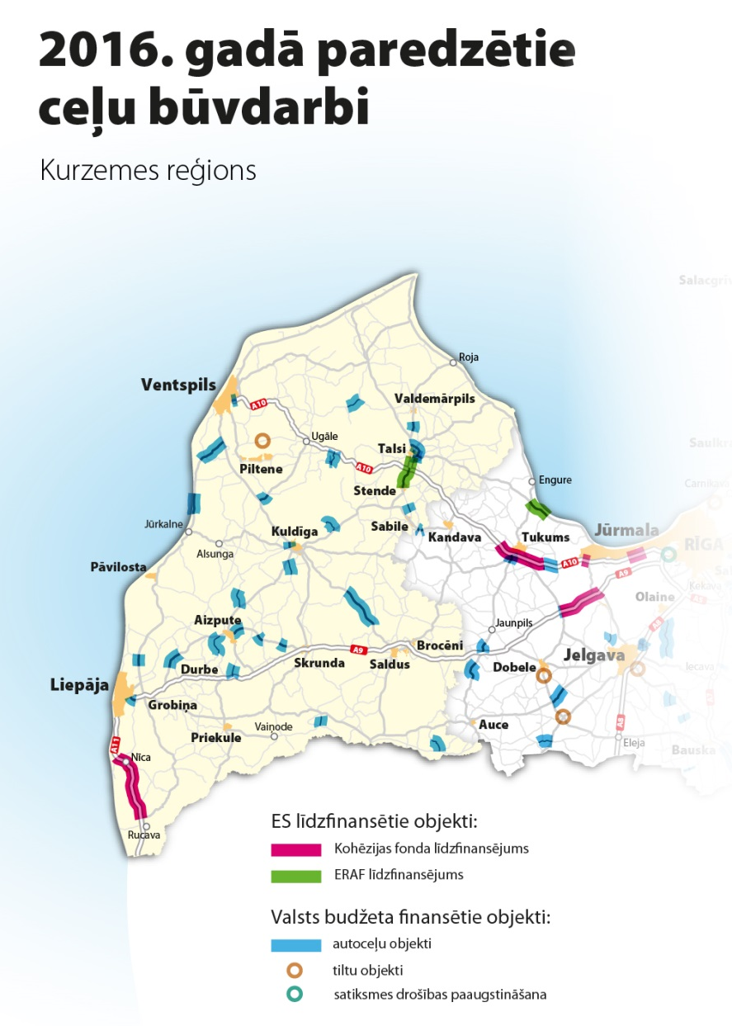
2016.gadā Kurzemes reģionā veikti darbi:
uz valsts galvenajiem autoceļiem - 39,03km garumā

uz valsts reģionālajiem autoceļiem – 105,08km

uz valsts vietējiem autoceļiem – 73,77km

kopsummā darbi veikti uz 217,88km autoceļu.

Veikta V1345 Ugāles – Zūru dzirnavas (Vēždūka) tilta pārbūve.

Veikta Autopieturas būves nojaukšanas un autobusu pieturu labiekārtošana uz a/c A10 Rīga - Ventspils, (Ugāle)

Satiksmes drošības paaugstināšanaS DARBI
2017. gads
Gājēju - velosipēdistu celiņa ierīkošana uz a/c P106 Ezere - Embūte - Grobiņa
(posms starp Liepāju un ciematu Ilģi), km 79,75 - 81,08.
2018. gads
Gājēju - velosipēdistu celiņa uz a/c P112 Kuldīga - Aizpute - Līči ierīkošana, km 39,72 - 41,70.
Gājēju - velosipēdistu celiņa ierīkošana uz a/c P106 Ezere - Embūte - Grobiņa
(posms starp Liepāju un ciematu Ilģi), km 79,75 - 81,08.

Vietējo autoceļu segumu atjaunošana (virsmas apstrāde)
Nr. | Nosaukums | no km | līdz km | Garums, km
2017. gads
V1322 | Ugāles centra ceļš | 0,00 | 0,99 | 0,99
V1326 | Ugāle – Cirkale - Zlēkas | 0,00 | 1,49 | 1,49
V1164 | Kursīši - Zaņa | 13,80 | 16,60 | 2,80
V1206 | Durbe – Tadaiķi – Bunka – Priekule | 13,64 | 16,54 | 2,90
2018. gads
V1401 | Stende - Lauciene – Mērsrags | 46,40 | 49,36 | 2,96
V1411 | Valdemārpils - Pope | 1,12 | 14,88 | 13,76
V1414 | Vandzenes skola - Nogale - Lubezere | 16,77 | 19,27 | 2,50
V1269 | Alsunga - Tērande-Ziras | 22,10 | 28,17 | 6,07

reģionālo autoceļu segumu atjaunošana pamatbudžeta ietvaros
Nr. | Nosaukums | no km | līdz km | Garums, km
2017. gads
P121 | Tukums - Kuldīga | 53,55 | 58,39 | 4,84
P120 | Talsi - Stende - Kuldīga | 34 | 41 | 7,00
P116 | Kuldīga – Skrunda - Embūte | 2,33 | 6,84 | 4,51
P127 | Talsi - Upesgrīva | 1,352 | 7,12 | 7,51
P126 | Valdgale - Roja | 0 | 2,91 | 15,10
2018. gads
P115 | Aizpute - Kalvene | 2,2 | 17,3 | 15,10
P113 | Grobiņa – Bārta - Rucava | 11,02 | 23 | 11,98
P113 | Grobiņa – Bārta - Rucava | 0,08 | 8,4 | 8,32

EIROPAS FONDU FINANSĒTIE PROJEKTI
Nr. | Nosaukums | no km | līdz km | Garums, km
Eiropas Reģionālā Attīstības Fonda finansētie projekti
2016.-2017.gads
P120 | Talsi - Stende - Kuldīga | 1,56 | 10,91 | 9,35
2017.-2018.gads
P118 | Kuldīgas apvedceļš | 6,76 | 9,40 | 2,64
P111 | Ventspils (Leči) - Grobiņa | 43,20 | 63,00 | 19,80
Kohēzijas Fonda finansētie projekti
2017.-2018.gads
A9 | Rīga (Skulte) - Liepāja | 97,58 | 99,74 | 2,16
A9 | Rīga (Skulte) - Liepāja | 102,9 | 113,1 | 10,21

Tiltu atjaunošana pamatbudžeta projektos
Nr. | Nosaukums | km | Tilta nosaukums
2017. gads
A10 | Rīga - Ventspils | 179,67 | Platene
2018. gads
V1167 | Nīgrande – Dziras - Lietuvas robeža | 12,25 | Losis

5.5. Sabiedriskā transporta jomas aktualitātes Kurzemē

1. Valsts sekretāru sanāksmē 3.novembrī izsludināts likumprojekts «Grozījumi Sabiedriskā transporta pakalpojumu likumā» par transporta pēc pieprasījuma principa ieviešanu sabiedriskā transporta pakalpojumu sistēmā, tādējādi paredzot iespēju samazināt nepieciešamo valsts finansējumu izglītojamo pārvadāšanai M1 transportlīdzekļu izmantošana sabiedriskā transporta nodrošināšanai un iespēju veikt brīvprātīgu pašvaldību līdzfinansējumu sabiedriskā transporta nodrošināšanai.

2. No 01.09.2016. VSIA “Autotransporta direkcija”, lai novērstu skolēnu un sabiedriskā transporta maršrutu dublēšanos, pēc apjomīga skolēnu pārvadājumu maršrutu izvērtējuma, pielāgojot maršrutu tīklu skolēnu vajadzībām, ieviesa izmaiņas 29 reģionālās nozīmes maršrutos Rīgas, Vidzemes, Kurzemes un Latgales plānošanas reģionā. Vairākos maršrutos tika atklāti papildu reisi, to izpildes laiki pielāgoti mācību iestādēm vai kustības sarakstā iekļautas papildu pieturvietas, lai būtu drošāk un ērtāk uzņemt un izlaist skolēnus. Šobrīd reģionālajā maršrutu tīklā ir ap 240 maršrutu, kuru reisi paredzēti skolēnu nogādāšanai mācību iestādē un atpakaļ mājās.
Grobiņas novadā pārņemti 3 skolēnu maršruti:
Bārtas skola-Grobiņas ģimnāzija-Bārtas skola, - (Bārtas pagasts; Grobiņas pagasts)
Grobiņa-Durbe-Keramika-Grobiņa, - (Grobiņas pagasts; Durbes novads)
Grobiņa-Akmene-Cimdenieki-Grobiņa. - (Grobiņas pagasts; Otaņķu pagasts).

3. Ministru kabinetā 13.septembrī atbalstīts Informatīvais ziņojums “Pasažieru pārvadājumu ar taksometriem jomas tiesiskais regulējums un priekšlikumi tās pilnveidošanai” uz kā pamata ir sagatavoti izstrādāti grozījumi “Autopārvadājumu likumā” un atsevišķos normatīvos aktos, kuru ieviešana var uzlabot taksometru pārvadājumu sniegšanas kvalitāti, pašlaik turpinās darbs pie likumprojekta redakcijas precizēšanas.

4. Valsts sekretāru sanāksmē 28.jūlijā ir izsludināti grozījumi “Autopārvadājumu likumā”, kas paredz deleģējumu Ministru kabinetam noteikt autoostu reģistrācijas un darbības uzraudzības kārtību, autoostā obligāti sniedzamos pakalpojumus, kārtību, kādā autobusi iebrauc un stāv autoostas teritorijā, reisa maksas aprēķināšanas kārtību, autoostu attiecināmo un neattiecināmo izmaksu un plānotās peļņas apmēra noteikšanas kārtību, kā arī kritērijus pilna pakalpojuma autoostas, nepilna pakalpojuma autoostas un pasažieru apmaiņas pieturas statusa piešķiršanai. Pašlaik turpinās darbs pie likumprojekta redakcijas saskaņošanas ar ministrijām un sociālajiem partneriem.

5. Ministru kabineta komitejā 10.oktobrī ir izskatīts un konceptuāli atbalstīts Informatīvais ziņojums (starpziņojums) “Par Ministru kabineta 2015.gada 31.marta noteikumu Nr.153 “Noteikumi par pasažieru kategorijām, kuras ir tiesīgas izmantot braukšanas maksas atvieglojumus maršrutu tīkla maršrutos” ieviešanu”. Informatīvajā ziņojumā ir izstrādāts pasažieru, kuriem pienākas braukšanas maksas atvieglojumi braucienu uzskaites elektroniskās sistēmas modelis, kurā paredzēts ieviest pieeju sabiedriskā transporta pakalpojumos ieviest bezkontakta maksājumu kartes, jaunā standarta bezkontakta eID kartes un citas (ne-banku) kartes. Sistēma paredz lietotājiem, izmantojot sev ērtu identifikācijas līdzekli izmantot brauciena reģistrēšanai sabiedriskajā transportlīdzeklī, savukārt VSIA “Autotransporta direkcija” ir iespēja saņemt precīzu un detalizētu informāciju par valsts dotētajiem braucieniem. Informatīvais ziņojums (starpziņojums) par sistēmas ieviešanas principiem un risinājumiem izskatīts un konceptuāli atbalstīts Ministru kabinetā, pašreiz turpinās darbs pie gala ziņojuma izstrādes, nepieciešams detalizēti izvērtēt gan tehniskos gan normatīvos jautājumus.

Priekšlikumi izmaiņām transportlīdzekļu nodokļiem

1. Ministru kabinetā 27.septembrī tika atbalstīts likumprojekts “Par likuma “Par vieglo automobiļu un motociklu nodokli” atzīšanu par spēku zaudējušu”, ievērojot minēto, paredzēts atcelt minēto nodokli.

2. Ministru kabinetā 27.septembrī atbalstīja likumprojektu „Grozījumi Transportlīdzekļa ekspluatācijas nodokļa un uzņēmumu vieglo transportlīdzekļu nodokļa likumā”. Grozījumi paredz no 2019.gada 1.janvāra janvāra transportlīdzekļiem, kas jaunāki par 2008.gada 31.janvāri pāreju uz transportlīdzekļa ekspluatācijas nodokļa likmes piemērošanu atkarībā no automobiļa radītā CO2 izmešu daudzuma. Lai kompensētu vieglo automobiļu un motociklu nodokļa atcelšanu paredzēts paaugstināt vieglo transportlīdzekļu ekspluatācijas nodokļa likmes par 7,4 procentiem un mainīt esošo kārtību, paredzot, ka persona, kuras deklarētā dzīvesvieta ir Latvijā un kura dalībai ceļu satiksmē izmanto ārvalstīs reģistrētu M1 un N1 kategorijas automobili maksā ārvalstīs reģistrēta transportlīdzekļa ekspluatācijas nodokli atbilstoši automobiļa izmantošanas laikposmam, par dienu – 10 euro, par mēnesi – 250 euro, par sešiem mēnešiem – 600 euro, par gadu – 1000 euro.

3. Ministru kabinetā 27.septembrī atbalstīja arī likumprojektu „Grozījumi Ceļu satiksmes likumā”, kas paredz, ka ceļu satiksmē iesaistīto transportlīdzekļu reģistrācija veicama piecu dienu laikā pēc transportlīdzekļa iegādes vai ārvalstīs iegādātu transportlīdzekļu ievešanas dienas, pirms tam to uzrādot transportlīdzekļu agregātu numuru salīdzināšanai. Ja no ārvalsts ievestu transportlīdzekli neizmanto ceļu satiksmē, to var nereģistrēt, bet transportlīdzeklis jāuzrāda agregātu numuru salīdzināšanai piecu dienu laikā pēc tā ievešanas Latvijā, bet traktortehnika un tās piekabes - 15 dienu laikā. Likumprojekts paredz arī, ja juridiska persona savā īpašumā vai turējumā reģistrē M1/M1G vai N1/N1G transportlīdzekli, kas jaunāks par pieciem gadiem, kas iegādāts citā Eiropas Savienības dalībvalstī un tiek pirmoreiz reģistrēts Latvijā, vai kas gada laikā pēc tā pirmās reģistrācijas Latvijā atkārtoti iegādāts citā Eiropas Savienības dalībvalstī un tiek atkārtoti reģistrēts Latvijā, CSDD vienlaikus ar transportlīdzekļa reģistrāciju reģistrē atsavināšanas aizliegumu uz piecpadsmit darba dienām.

Satiksmes ministrs U.Augulis

Vīza:
Valsts sekretārs K.Ozoliņš

14.11.2016 9:53
7056
Astrīda Rijkure
67028351, astrida.rijkure@sam.gov.lv

